TÍTULO DO TRABALHO EM CAIXA ALTA, NEGRITO E CENTRALIZADO, TAMANHO 12
Autor(a)
Coautor(a)

RESUMO
O resumo expandido deverá conter de 2 (duas) a 3 (três) laudas, incluindo as referências. Sua estrutura mínima deverá contemplar: título, introdução, objetivos, fundamentação teórica, metodologia, resultados e discussão, considerações finais e referências, elaboradas conforme as normas da ABNT. O resumo deverá conter até 250 (duzentas e cinquenta) palavras, ser apresentado em fonte Arial, tamanho 12, com espaçamento simples e alinhamento justificado. O texto do resumo deverá sintetizar os principais elementos do trabalho, contemplando os objetivos, a metodologia, os principais resultados e as considerações finais.

PALAVRAS-CHAVE: até cinco palavras-chave, separadas por ponto e vírgula e finalizadas por ponto.

APOIO | AGÊNCIA DE FOMENTO: apagar item se não houver

INTRODUÇÃO

O arquivo deverá ser submetido em formato de texto editável, com extensão .docx, .doc ou .odt. O Resumo Expandido deverá conter de 2 (duas) a 3 (três) laudas, incluindo título, resumo, palavras-chave, corpo do texto e referências.
A avaliação dos trabalhos será realizada com base nos critérios de clareza, relevância, fundamentação e contribuição. A apresentação ocorrerá em formato de slide, com duração de 15 (quinze) minutos, conforme o modelo disponibilizado no site oficial do evento: https://iftm.edu.br/sepeduc.
O conteúdo do trabalho apresentado é de responsabilidade exclusiva dos(as) autores(as).

1 TÍTULO DA SESSÃO

A Fundamentação teórica, que deve ser uma outra sessão do trabalho, apresentar a pesquisa e as referências com as quais embasou o estudo. Apresentar resultados e discussão...

1.1 Título da 1ª divisão temática

Caso seja necessário subdividir a sessão.

1.2 Título da 2ª divisão temática

Aproveitaremos esta divisão para falar sobre inserção de elementos visuais, ou seja, inserção de imagens, tabelas, quadros ou gráficos. Todo elemento visual inserido no texto – como imagens, tabelas, quadros, gráficos, fotografias, mapas, organogramas, fluxogramas e esquemas – deve ser identificado, numerado e acompanhado de legenda explicativa.
Cada elemento deve apresentar:
- Título ou designação (Figura, Tabela, Quadro, Gráfico, etc.);
- Numeração sequencial em algarismos arábicos, de acordo com sua ocorrência no texto (Figura 1, Tabela 1, Tabela 2, Figura 2...);
- Legenda descritiva acima e indicação da fonte logo abaixo;
- Referência completa da fonte na lista final de Referências.

Todos os elementos gráficos devem estar centralizados na página, com títulos e legendas em fonte Arial tamanho 12, alinhados à esquerda. O título e o número são obrigatórios mesmo quando o elemento for de autoria própria, pois o objetivo é garantir padronização e clareza visual no texto.

Imagens
Toda imagem (fotografia, desenho, mapa, ilustração, print, diagrama etc.) deve ter:
- Número sequencial;
- Título ou descrição breve (local, objeto, situação representada);
- Fonte, ainda que seja de autoria própria.

A legenda deve ser colocada abaixo da imagem, com o seguinte formato:

Figura 1 – Ciclo sistêmico da comunicação no atendimento psicológico on-line.
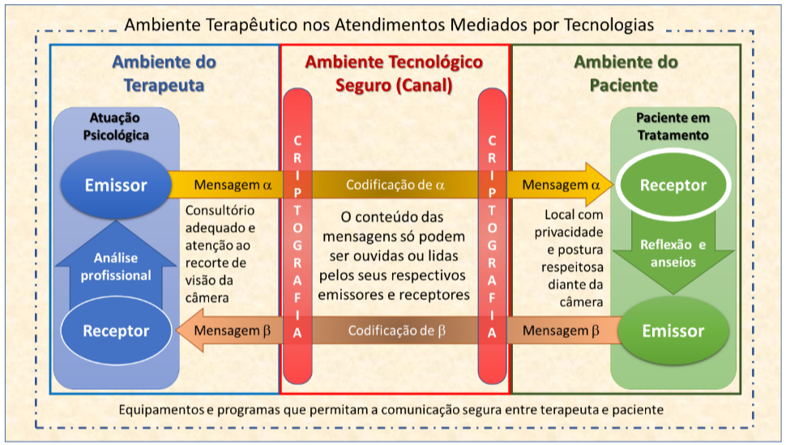
Fonte: Elaborado pela autora (2020).

Quando adaptada de outra obra:

Figura 2 – Mapa conceitual de competências socioemocionais.
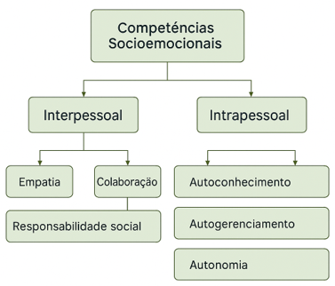
Fonte: Adaptado de Gardner (1999, p. 47).

Tabelas
As tabelas seguem o modelo do Instituto Brasileiro de Geografia e Estatística (IBGE), com:
- Numeração sequencial;
- Título descritivo completo, colocado acima da tabela;
- Fonte, colocada abaixo;
- Linhas horizontais apenas no topo e na base (sem colunas verticais em excesso).

Exemplo:

Tabela 1 – Taxa de evasão escolar por modalidade de ensino (2020-2024).
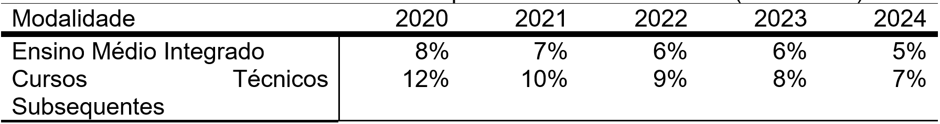
Fonte: Dados do INEP (2024).

Quadros
Os quadros são utilizados para sistematizar informações qualitativas, como comparações, classificações ou sínteses teóricas. O título vem acima e a fonte abaixo, assim como nas tabelas. Adaptaremos o exemplo anterior:

Quadro 1 – Taxa de evasão escolar por modalidade de ensino (2020-2024)
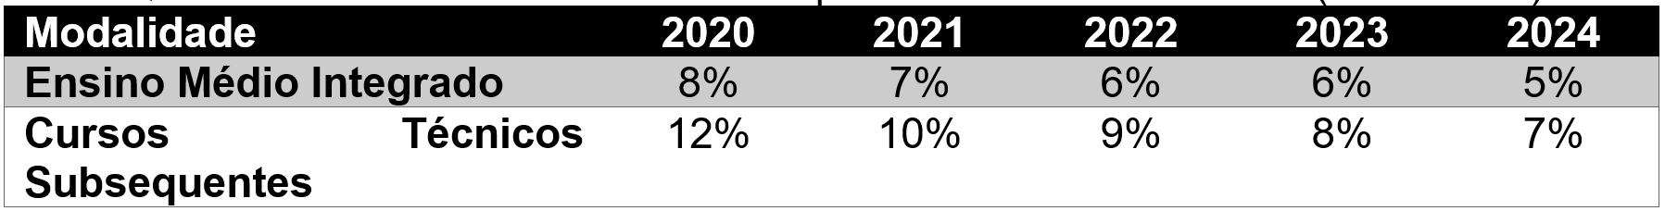Fonte: Dados do INEP (2024).

Gráficos
Os gráficos representam visualmente dados quantitativos.
O título é colocado acima, seguido da fonte abaixo, conforme exemplo:

Gráfico 1 – Demonstração do processo de avaliação dos 365 trabalhos sem duplicidade, com destaque para os Critérios de Exclusão.
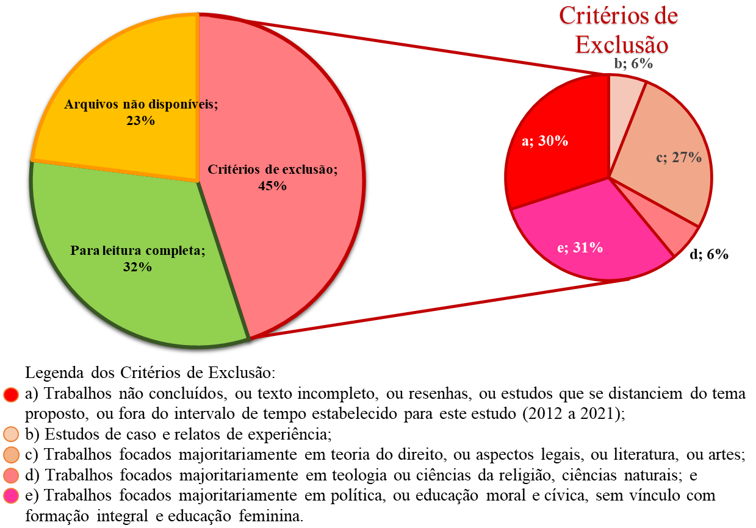
Fonte: Sallum (2022, p. 40).

Recomenda-se o uso de gráficos simples e legíveis, com legendas e eixos devidamente nomeados (eixo X e eixo Y). Exemplo gráfico 2:

Gráfico 2 – Distribuição dos trabalhos selecionadas ao longo do tempo.
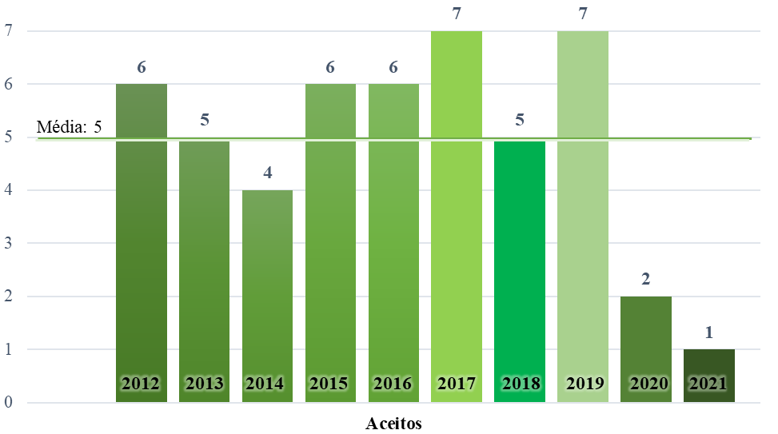
Fonte: Sallum (2022, p. 43).

Observações complementares
Elementos visuais devem ser citados no texto e numerados de forma independente (por exemplo: Figura 1, Tabela 1, Quadro 1).
A mesma numeração não deve ser repetida dentro de uma categoria.
Não se deve incluir figuras ou tabelas sem legenda, sem fonte ou sem menção no texto.
O uso de imagens de terceiros deve respeitar os direitos autorais, citando a fonte e, quando necessário, indicando a autorização de uso.

2 TÍTULO DA SESSÃO

Aproveitaremos nossa segunda sessão para explicar as citações e referências bibliográficas (seguindo as normas da ABNT). Os subtítulos são exemplos.

2.1 Citações diretas

As citações diretas correspondem à transcrição literal de trechos do texto original, devendo sempre indicar a fonte consultada, com autor, ano e página entre parênteses.
As citações diretas com até três linhas devem ser incorporadas ao corpo do texto, entre aspas duplas, mantendo a fonte e o tamanho utilizados no texto principal. A indicação da autoria poderá ser apresentada de diferentes formas, conforme a construção do período. Exemplos:
- Segundo Freire, “ensinar não é transferir conhecimento, mas criar as possibilidades para a sua própria produção ou construção” (1996, p. 25).
- Segundo Freire (1996), “ensinar não é transferir conhecimento, mas criar as possibilidades para a sua própria produção ou construção” (p. 25).
- Ou ainda: “ensinar não é transferir conhecimento, mas criar as possibilidades para a sua própria produção ou construção” (Freire, 1996, p. 25).

As citações diretas que excederem três linhas devem ser apresentadas em parágrafo destacado, com as seguintes características:
- Recuo de 4 cm à esquerda;
- Espaçamento simples;
- Fonte Arial tamanho 10;
- Sem aspas;
- Indicação de autor, ano e página ao final, entre parênteses.

Exemplo:

Estados da arte podem significar uma contribuição importante na constituição do campo teórico de uma área de conhecimento, pois procuram identificar os aportes significativos da construção da teoria e prática pedagógica, apontar as restrições sobre o campo em que se move a pesquisa, as suas lacunas de disseminação, identificar experiências inovadoras investigadas que apontem alternativas de solução para os problemas da prática e reconhecer as contribuições da pesquisa na constituição de propostas na área focalizada (Romanowski; Ens, 2006, p. 39, grifo nosso).

Quando houver supressão de parte do texto original, deve-se indicar a omissão com reticências entre colchetes [...].
A ênfase acrescentada pelo autor do artigo deve ser assinalada com a expressão [grifo nosso], e quando for do texto original, [grifo do original].

2.2 Citações indiretas

As citações indiretas (ou paráfrases) consistem na reformulação das ideias de um autor, mantendo-se o sentido, mas expressando-o com as próprias palavras do pesquisador.
Devem conter a referência ao autor e ao ano da obra, podendo dispensar o número da página, conforme exemplo: A educação libertadora propõe o diálogo como meio de construção coletiva do conhecimento (Freire, 1979).
Quando a menção ao autor estiver no texto, o ano deve aparecer entre parênteses, como no exemplo: Para Freire (1979), a educação é um processo contínuo de humanização e transformação social.
Recomenda-se utilizar citações indiretas de modo a articular autores e ideias, evitando compilações excessivas e garantindo a coesão argumentativa do artigo.

2.3 Referências bibliográficas

Todas as citações, diretas ou indiretas, devem constar nas referências ao final do artigo, em conformidade com as normas da ABNT. Recomenda-se moderação no número de citações diretas extensas, privilegiando o uso crítico e interpretativo das fontes.
As citações de citações secundárias (autores citados por outros) devem ser evitadas, mas, quando indispensáveis, devem ser indicadas com a expressão “apud” em itálico. Exemplo: (Kant, 1785, apud Habermas, 1989, p. 47).

2.4 Exemplos de referências

A formatação nesta sessão mescla o formato geral e nosso modelo para referências.

Livro (obra completa)
SOBRENOME, Nome. Título do livro em itálico: subtítulo (não itálico). Edição. Local: Editora, ano.
Exemplo: FREIRE, Paulo. Pedagogia da autonomia: saberes necessários à prática educativa. 68. ed. Rio de Janeiro: Paz e Terra, 2021.

Capítulo de livro
SOBRENOME, Nome do autor do capítulo. Título do capítulo. In: SOBRENOME, Nome do organizador (Org.). Título do livro. Edição. Local: Editora, ano. p. xx-xx.
Exemplo: ARANHA, Maria Lúcia de Arruda. O iluminismo e a educação moderna. In: ARANHA, Maria Lúcia de Arruda; MARTINS, Maria Helena Pires. Filosofia da Educação. 3. ed. São Paulo: Moderna, 2017. p. 85-112.

Artigo em periódico
SOBRENOME, Nome. Título do artigo. Título do periódico, local, volume, número, página inicial-final, mês e ano.
Exemplo: KUHN, Thomas. A estrutura das revoluções científicas. Revista Brasileira de História da Ciência, São Paulo, v. 6, n. 2, p. 15-30, jul./dez. 2013.

Artigo em periódico eletrônico
SOBRENOME, Nome. Título do artigo. Título do periódico, local, volume, número, página inicial-final, ano. Disponível em: <endereço eletrônico>. Acesso em: dia mês abreviado. ano.
Exemplo: MORIN, Edgar. A era planetária e o futuro da humanidade. Revista Educação & Sociedade, Campinas, v. 38, n. 140, p. 745-758, 2017. Disponível em: https://www.scielo.br/j/es/. Acesso em: 10 set. 2024.

Dissertações e Teses
SOBRENOME, Nome. Título da dissertação ou tese. Número total de folhas. Tipo de trabalho (Grau acadêmico) Instituição, Local, ano.
Exemplo: WOLFF, Eliane. A formação docente e o ensino de filosofia no contexto da BNCC. 190 f. Tese (Doutorado em Educação) Universidade Federal de Minas Gerais, Belo Horizonte, 2021.

Documento on-line / Site institucional
INSTITUIÇÃO. Título do documento ou página. Local, ano. Disponível em: <URL>. Acesso em: dia mês abreviado. ano.
Exemplo: INSTITUTO FEDERAL DO TRIÂNGULO MINEIRO. SEPEDUC 2025: Seminário Internacional de Pesquisa em Educação e Educação Profissional e Tecnológica. Uberaba, 2025. Disponível em: https://iftm.edu.br/sepeduc. Acesso em: 10 out. 2025.

2.5 Observações complementares

- O uso de itálico é restrito a palavras estrangeiras e nomes de obras.
- As referências devem corresponder exatamente às citações feitas no corpo do texto.
- Recomenda-se uniformidade na apresentação e atenção ao uso correto de maiúsculas, pontuação e abreviações.
- Trabalhos que não observarem as normas de citação e referência poderão ser reprovados pela Comissão Científica.

CONSIDERAÇÕES FINAIS

Escrever aqui...

REFERÊNCIA BIBLIOGRÁFICA

ARANHA, Maria Lúcia de Arruda. O iluminismo e a educação moderna. In: ARANHA, Maria Lúcia de Arruda; MARTINS, Maria Helena Pires. Filosofia da Educação. 3. ed. São Paulo: Moderna, 2017. p. 85–112.

FREIRE, Paulo. Pedagogia da autonomia: saberes necessários à prática educativa. 68. ed. Rio de Janeiro: Paz e Terra, 2021.

ROMANOWSKI, Joana Paulin; ENS, Romilda Teodora. As pesquisas denominadas do tipo “estado da arte” em educação. Revista diálogo educacional, v. 6, n. 19, p. 37-50, 2006. Disponível em: https://periodicos.pucpr.br/index.php/dialogoeducacional/article/view/24176/22872. Acesso em: 07 jun. 2021.

SALLUM, Alessandra Carvalho Abrahão. A nova Sophia, ou, o feminino e a formação integral em Rousseau e Wollstonecraft. 334 f. Dissertação (Mestrado) Programa de Pós-Graduação em Educação Tecnológica (PPGET), Instituto Federal do Triângulo Mineiro - Campus Uberaba, Uberaba (MG), 2022.

Estudante/Professor(a). Instituição. E-mail.
Estudante/Professor(a). Instituição. E-mail.

